
SUMATIF TENGAH SEMESTER (STS) I
MI “DARUL HUDA”
KECAMATAN PURI KABUPATEN MOJOKERTO
TAHUN PELAJARAN 2024/2025
Nama  Nomor  Kelas | : ………………………………  : ……………………...............  : IV (EMPAT) | Mata Pelajaran  Hari/ Tanggal  Jam | : IPAS  : …………………..............  : .......................................... | Nilai | Paraf Guru | Paraf Orangtua

- Isilah titik-titik di bawah ini dengan benar!

- Jenis akar yang dimiliki oleh tumbuhan tersebut berdasarkan gambar adalah akar…..
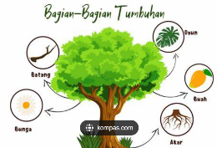
Perhatikan gambar di bawah ini, soal untuk nomor 2 dan 3!
- Bagian tumbuhan yang biasanya paling keras dan dapat menopang tubuh tanaman disebut…

- Bagian tumbuhan yang merupakan alat perkembangbiakan adalah….
- Dalam penyerbukan, yang bertemu adalah bagian bunga jantan disebut …. dan betina disebut…..
Perhatikan gambar di bawah ini, soal untuk nomor 5 dan 6!!
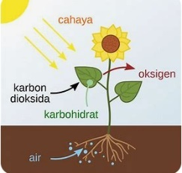
- Berdasarkan gambar di samping, komponen yang dibutuhkan dalam proses fotosintesis tumbuhan pada gambar adalah …. dan…..

- Berdasarkan gambar di atas, hasil fotosintesis adalah…..
- Pak Handik menanam suatu tumbuhan dengan cara vegetative buatan. Ia memotong batang, ujung batang yang dipotong dibelah kemudian disambungkan dengan ujung batang tumbuhan lain yang dilancipkan. Proses perkembangbiakan tersebut dilakukan dengan cara ….
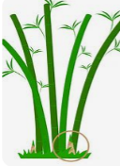
- Tanaman pada gambar dilingkari tersebut menunjukkan perkembangbiakan secara alami dengan cara….
- Sebuah tumbuhan pepaya memiliki daun yang bentuk tulangnya menyerupai jari tangan. Jenis daun tersebut adalah….
- Jenis penyerbukan dengan media hewan serangga seperti lebah dan kupu-kupu dinamakan dengan penyerbukan….
- Perhatikan sifat wujud zat di bawah ini!
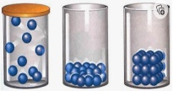
Urutkan nama zat sesuai gambar adalah (a)…… (b)…… (c)………

(a) (b) (c)
- Rosa memindahkan sebuah benda dari botol ke dalam gelas. Benda tersebut memiliki bentuk yang tetap meskipun dipindahkan ke wadah yang berbeda. Berdasarkan sifatnya, benda tersebut adalah zat…..
- Air yang cair ketika dimasukkan ke dalam freezer atau kulkas akan mengalami perubahan wujud, yaitu….
- Contoh benda yang semula berwujud padat berubah menjadi wujud gas adalah ….
- Proses perubahan dari padat menjadi cair dinamakan….
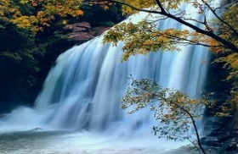
- Perhatikan gambar berikut!
Sifat benda cair yang ditunjukkan pada gambar tersebut adalah….
- Perhatikan gambar berikut!

Sifat benda gas yang ditunjukkan pada gambar tersebut adalah …..
- Arang yang dibakar lama-kelamaan akan habis. Hal tersebut menunjukkan bahwa benda padat dapat diubah bentuknya dengan cara…..
- Gunung yang Meletus mengeluarkan asap dan debu vulkanik. Asap termasuk benda….
- Perhatikan gambar berikut
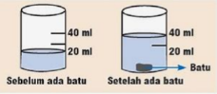
Besar volume batu dalam gelas ukur adalah… mL

- Jawablah pertanyaan di bawah ini dengan benar!
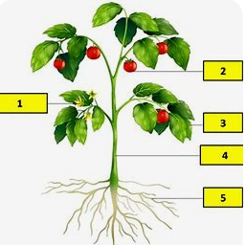
Perhatikan gambar di bawah ini, soal untuk nomor 1 dan 2!
- Nomor 2 adalah bagian tumbuhan yang memiliki peran penyebaran biji, sebutkan 2 peran utamanya………..

- Nomor 5 adalah bagian tumbuhan yang mempunyai tugas penting, sebutkan 2 tugas pentingnya………..…..
- Cahaya matahari sangat dibutuhkan oleh tumbuhan untuk proses fotosintesis. Jelaskan fungsi cahaya bagi tumbuhan!
- Selain berkembang biak dengan generative atau kawin, tumbuhan juga dapat berkembang biak vegetative atau tak kawin. Sebutkan dan beri satu contoh jenis perkembangbiakan vegetatif!
- Manusia bernafas menghirup oksigen. Tanpa tumbuhan manusia akan mati. Mengapa manusia membutuhkan tumbuhan?
- Rara memiliki segelas air dan sekantong kelereng. Ia menimbang kedua benda dan menunjukkan nilai massa yang berbeda. Sebutkan sifat materi berdasarkan kegiatan yang dilakukan Rara!
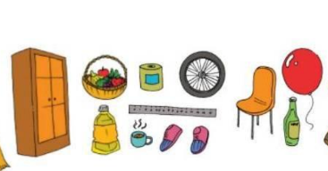
- Perhatikan gambar berikut!
Kelompokkan benda berdasarkan wujudnya dalam sebuah tabel!

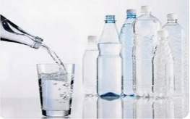
- Perhatikan contoh gambar disamping!
Sebuah air yang dimasukkan di berbagai tempat. Sebutkan dua sifat benda cair berdasarkan kegiatan gambar tersebut!
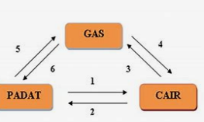
- Perhatikan bagan di bawah ini!
Tuliskan nama proses perubahan wujud zat pada nomor (1), (3), dan (6)!
- Naufal ingin membuat teh panas. Namun, ia lupa kalau tidak ada air karena pompa air rusak. Naufal ingin membuat teh hangat dari air es di freezer. Apa yang harus dilakukan Naufal agar dia bisa minum teh hangat, bantulah Naufal dengan menjelaskan apa yang harus dia lakukan!

RUBRIK PENILAIAN
NOMOR SOAL | JAWABAN | SKOR
1 | Akar serabut | 2
2 | Batang | 2
3 | Bunga | 2
4 | Benang sari dan putik | 2
5 | Air dan karbondioksida | 2
6 | Karbohidrat | 2
7 | Menyambung | 2
8 | Tunas | 2
9 | Menjari | 2
10 | entomogami | 2
11 | - Gas (b) Cair (c) Padat | 2
12 | Cair | 2
13 | Pembekuan | 2
14 | Kapur barus atau kamper | 2
15 | Mencair | 2
16 | Mengalir dari tempat tinngi ke tempat yang lebih rendah | 2
17 | Mengisi ruang | 2
18 | Dipanaskan/dibakar | 2
19 | Gas | 2
20 | 20 mL | 2
TOTAL SKOR ESSAY |  | 40
1 | Buah melindungi biji dan membantu penyebaran biji di tempat lain | 4
2 | Akar menyerap air dan unsur hara di dalam tanah /membuat tumbuhan berdiri kokoh/tempat cadangan makanan/alat perkembangbiakan vegetatif/alat respirasi pernapasan | 4
3 | Sebagai sumber enrgi dalam berlangsungnya proses fotosintesis | 4
4 | Vegetatif alami contoh tunas, umbi, spora  Vegetatif buatan contoh stek, cangkok, menyambung dll | 4
5 | Tumbuhan menghasilkan oksigen dari proses fotosintesis | 4
6 | Materi memiliki massa dan menempati ruang atau volume | 4
7 |  | 4
  Padat | Cair | Gas
  Almari, buah, sepatu, kursi, penggaris | Sirup, kopi, minyak goreng, susu kaleng | Balon, roda
8 | Benda cair menempati ruang, mengalir ke tempat lebih rendah, permukaan datar, bentuk mengikuti wadahnya | 4
9 | - Mencair (3) Menguap (6) Mengkristal | 4
10 | Naufal memanaskan air es di atas tungku agar mencair, air yang mencair dipanaskan sampai menguap bertanda sudah mendidih. Seduh the dalam air panas, tambahkan gula agar manis. Aduk hingga gula larut. The siap diminum Naufal | 4
TOTAL SKOR URAIAN |  | 40
SKOR MAKSIMAL |  | 80

$NILAI=\frac{Jumlah Skor Essay + Jumlah Skor Uraian}{SKOR MAKSIMAL}X 100$

